**☺ 05.04.2021r. ☺** (PP I 7, III 5,8,IV 1, 5, 6, 8, 9,18, )

**Temat tygodnia: Obudziła się wiosna.**

1. **Gimnastyka buzi i języka .**

**Postarajcie się wykonywać ćwiczenia jak najlepiej. Rodzice pobawcie się z dziećmi 😊**

[(45) Bajka logopedyczna,, Pan Języczek segreguje śmieci '' - YouTube](https://www.youtube.com/watch?v=TwmwmNe5Eao)

1. **Film edukacyjny „Zwiastuny wiosny”**

**Za oknem coraz więcej zieleni. Słonko dłużej świeci. Przyroda dookoła budzi się ze snu zimowego.**

**Obejrzyjcie film o zwiastunach wiosny i odpowiedzcie na pytania.**

[Wiosna - pierwsze oznaki w przyrodzie - nowy film edukacyjny dla dzieci po polsku - AbcZabawa - Bing video](https://www.bing.com/videos/search?q=zdalne+nauczanie+obudzi%c5%82a+si%c4%99+przyroda.&&view=detail&mid=CA37F20F3D43077805D0CA37F20F3D43077805D0&&FORM=VDRVRV)

**Odpowiadając popatrzcie na obrazki i wskazujcie prawidłowe odpowiedzi. Rodzice pomagajcie przy nazywaniu poszczególnych obrazków. Niektóre obrazki nie pasują😊 Pokażcie, które to są.**

* Jakie zwierzęta budzą się z zimowego snu? ( *niedźwiedzie, borsuki, jeże*)
* Jakie ptaki wracają z ciepłych krajów? (*bociany, jaskółki, żurawie, skowronki, czajki, jerzyki*);
* Co topnieje na łąkach, a co na stawach i jeziorach? *(śnieg, lód)*
* Jakie pierwsze drzewa zakwitają? *(leszczyna, wierzba)*
* Jak nazywają się pierwsze wiosenne kwiaty*? ( przebiśniegi, krokusy, zawilce, pierwiosnki, sasanki);*

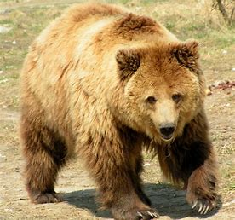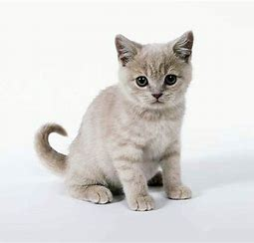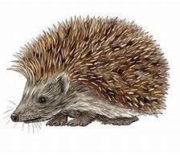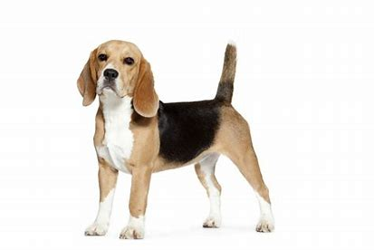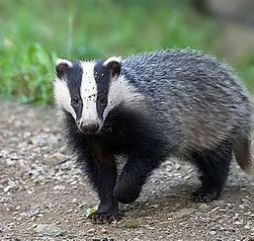

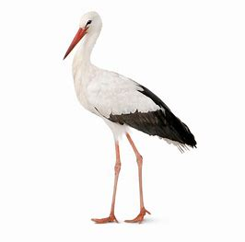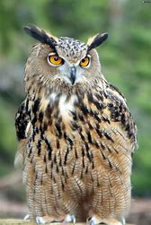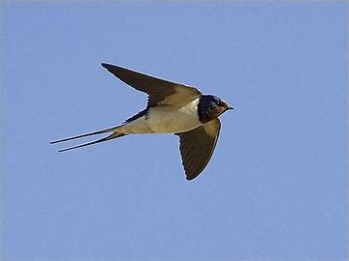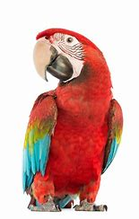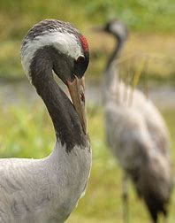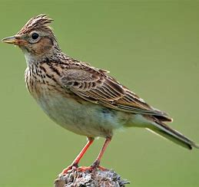

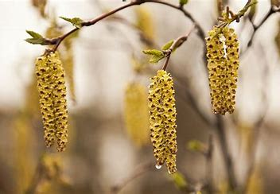 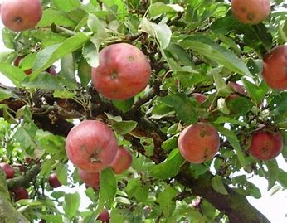 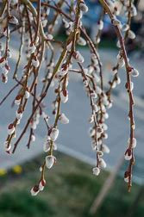

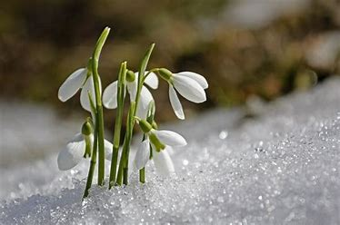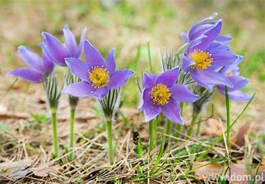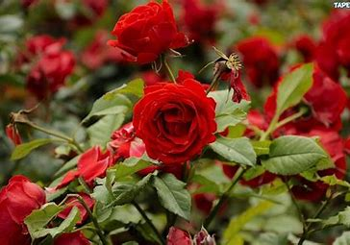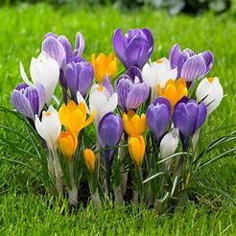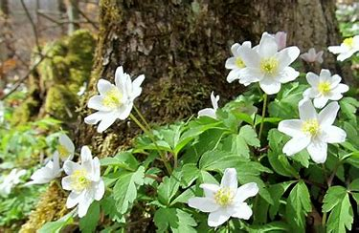

1. **Praca plastyczna „ Wiosna”**

**Zapraszamy do wykonania wiosennego obrazka farbkami 😊**

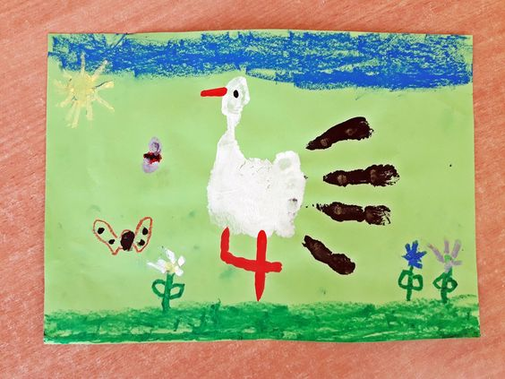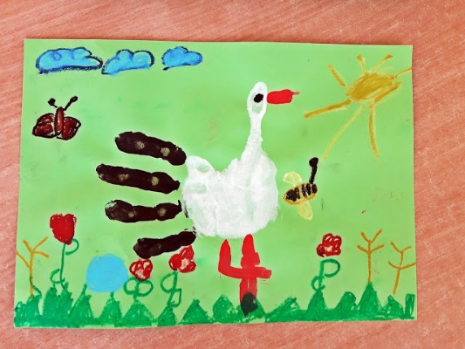

**Potrzebujemy:** *kartkę z bloku technicznego zieloną lub białą, farbki, pędzelek, patyczki kosmetyczne, wodę do płukania pędzelka oraz Wasze dłonie 😊*

**Wykonanie: Zaczniemy od bociana**: pomalujcie rączkę tak jak na obrazku – dłoń na biało, a paluszki na czarno. Odbijcie pomalowaną rączkę na kartce papieru. Umyjcie rączki i malujemy dalej pędzelkiem. Czerwoną farbką domalujcie nogi i dziób bociana. Jeśli macie patyczki zanurzcie je w czarnej farbce i zróbcie oko bocianowi.

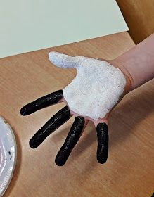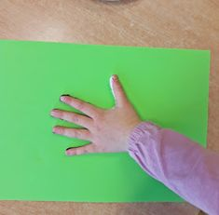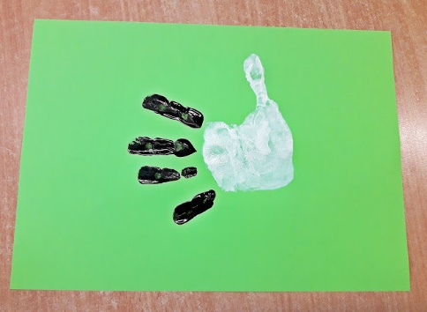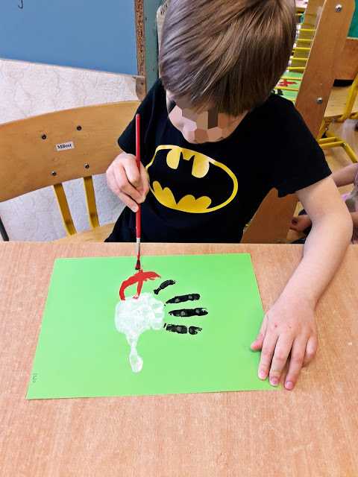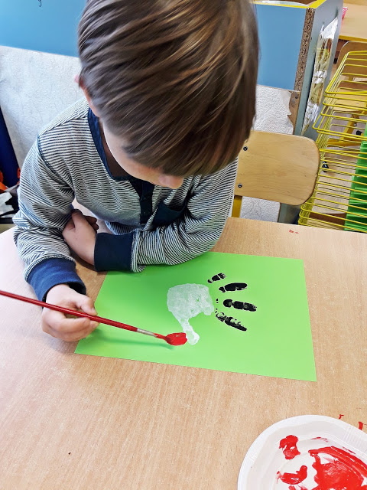

**Teraz czas na łąkę.** Domalujcie źdźbła trawy, a wśród nich dużo kolorowych kwiatów. Możecie je wykonać maczając patyczki kosmetyczne w różnych kolorach farbek i odbijając je na kartce *( zamiast patyczków można oczywiście malować pędzelkiem lub odbijać własne palce*😊 ). Możecie domalować motylki, pszczółki lub żabki. Pamiętajcie o żółtym słońcu, które budzi całą przyrodę 😊

**Wykonane prace prosimy o przesłanie do nas na e-maile,   
a my zaprezentujemy je na stronie naszego przedszkola w zakładce grupy II 😊**

1. **W wolnej chwili wykonajcie karty pracy**

***Czytamy z Rodzicami razem***

***Rodzic tekst – Dziecko obrazek***😊

***Zwracamy uwagę na prawidłową formę gramatyczną   
w wypowiedzi dziecka. Kolorujemy obrazki .***

